# KATA PENGANTAR

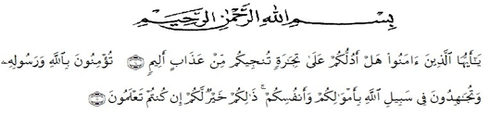

Artinya : “Hai orang-orang yang beriman, sukakah kamu aku tunjukkan suatu perniagaan yang dapat menyelamatkanmu dari azab yang pedih? (10). (yaitu) kamu beriman kepada Allah dan Rasulnya dan berjihad di jalan Allah dengan harta dan jiwamu. Itulah yang lebih baik bagimu, jika kamu mengetahui. (11) (As-Shaff Ayat10-11)

Assalamualaikum Warahmatullahi Wabarakatuh

Puji syukur peneliti ucapkan kepada Allah Swt, yang telah memberikan limpahan rahmat dan hidayah-Nya sehingga penulis masih diberikan kesehatan untuk dapat menyelesaikan Proposal skripsi yang berjudul “Penggunaan Metode *Eksperimen* Untuk Meningkatkan Hasil Belajar Siswa Pada Tema Selalu Berhemat Energi Di Kelas IV SD Negeri 105351 Bakaran Batu” sebagai syarat dalam meraih gelar Sarjana Pendidikan pada Program Studi Pendidikan Guru Sekolah Dasar, Fakultas Keguruan dan Ilmu Pendidikan, Universitas Muslim Nusantara Al-Washliyah.

Dalam penyususnannya peneliti mendapat banyak bimbingan, dari tahap awal sampai akhir penulisan Proposal skripsi ini, peneliti telah banyak menerima bimbingan baik moril maupun materil dari beberpa pihak. Ucapan terima kasih juga penulis berikan kepada nama-nama yang ada dibawah ini

1. Bapak H. KRT. Hardi Mulyono K. Surbakti, SE, M.AP selaku Rektor Universitas Muslim Nusantara Al-WashliyahMedan
2. Bapak Dr. Samsul Bahri, M.Si, selaku Dekan Fakultas Keguruan dan Ilmu Pedidikan Universitas Muslim Nusantara Al-WashliyahMedan
3. Ibu Dra. Sukmawarti, S.Pd., M.Pd, selaku Ketua Program Studi Pendidikan Guru SekolahDasar
4. Bapak Umar Darwis, S.E., M.Pd selaku Dosen Pembimbing yang telah banyak meluangkan waktunya dan perhatiannya untuk memberikan pengajaran Membuat Skripsi yang baik dan benar.
5. Kepala Sekolah beserta para guru dan siswa SD Negeri 105351 Bakaran Batu yang telah membantu melengkapi data penelitian ini
6. Kepada Kedua Orang Tua Saya Ayahanda Syamsuddin Siagian, S.Pd dan Ibunda Pengarapen Br. Barus, S.Pd yang sangat penulis cintai dan kagumi, yang selalu menasehati, membimbing dan memotivasi penulis dalam kebaikan dan pendidikan, dan juga pada keluarga penulis : Abang Mhd.Iskandar Pratama Siagian, S.Si dan kakak Sri Rezeki Siagian, S.Pd kakak Indah Permata Sari Siagian, S.Pd dan Kakak Nurul Aini Siagian yang sangat peduli dan mendukung Penulis dalam Penyususnan Skripsi ini.
7. Kepada teman-teman yang telah bersama-sama menuntut ilmu di Fakultas Keguruan dan Ilmu Pendidikan Universitas Muslim Nusantara Al-Wasliyah

Akhirnya peneliti berharap semoga uraian dalam skripsi ini akan menambah khazanah ilmu pengetahuan, semoga skripsi ini dapat berguna dan bermanafaat bagi para pembaca dan dunia pendidikan. Semoga Allah SWT merestui usaha penulis dan melimpahkan rahmat serta karunianya kepada kita semua.Aamiin

Medan, 22 Juni 2022

Penulis,

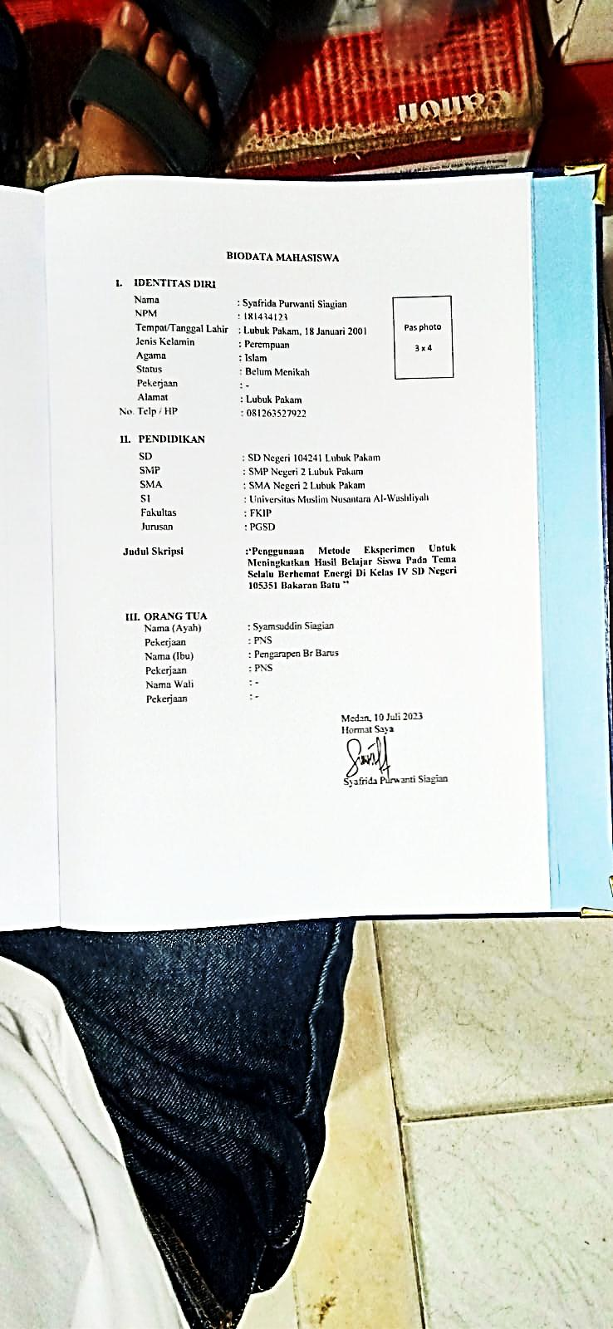

Syafrida Purwanti Siagian

181434123